Google slaví 80 let Rychlých šípů slavnostním logem od českého kreslíře a online zpřístupněním bytu Jaroslava Foglara

Praha 17. 12. 2018 – Rychlé šípy dnes slaví 80. narozeniny i na domovské stránce českého Googlu. A to slavnostně ztvárněným logem, tzv. Doodlem, které je výjimečné tím, že poprvé pochází z pera českého výtvarníka. Tím je komiksový kreslíř a ilustrátor Marek Rubec, který se autorsky podílel i na letošním vydání nových příběhů Rychlých šípů. Google k výročí Rychlých šípů připravil i možnost přímo z domovské stránky online prohlížet žižkovský byt jejich autora, spisovatele Jaroslava Foglara. Byt sice prošel v létě rekonstrukcí a nyní hostí rezidenty z řad spisovatelů a překladatelů, zájemci jej však mohou zhlédnout na Google Street View v původním stavu s vybavením, které po sobě autor zanechal. Zmapování bytu pro Google Street View a použití motivu Rychlých šípů laskavě umožnila Skautská nadace Jaroslava Foglara, do jejíhož vlastnictví byt i práva letos přešly.

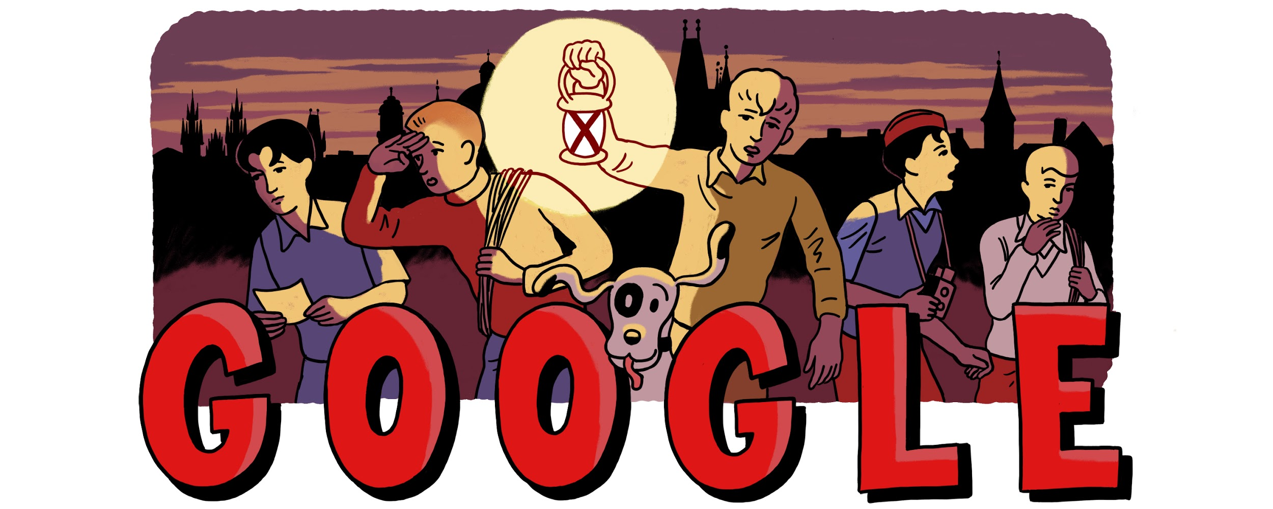

První díl komiksu Rychlé šípy vyšel přesně před 80 lety 17. prosince 1938 v časopisu Mladý hlasatel. Autorem příběhů byl spisovatel Jaroslav Foglar, ilustrátorem první série Jan Fischer. Celkem vzniklo 315 dílů komiksu a podíleli se na nich další tři výtvarníci, od roku 1968 již jen Marko Čermák. Jednou z iniciativ, které k tomuto výročí letos organizuje Skautská nadace Jaroslava Foglara pod názvem Rok Rychlých šípů, je oslava na domovské stránce českého Googlu.

Autorem slavnostního Doodlu je komiksový kreslíř a ilustrátor Marek Rubec. Ten se stal vůbec prvním českým umělcem, který měl možnost ztvárnit slavnostní logo na domovské stránce českého Googlu. Pro Marka Rubce, který se běžně zabývá zejména knižní a novinovou ilustrací, nejsou ale Rychlé šípy žádnou novinkou, spolupracoval totiž už na květnovém vydání nových příběhů Rychlých šípů s názvem Rychlé šípy a jejich úžasná nová dobrodružství.

„V dětství mě na příbězích Rychlých šípů fascinovala hlavně ta tajemná a tajuplná atmosféra, v níž se odehrává většina jejich dobrodružství. Z toho jsem vycházel i při práci na Doodlu, který na pozadí potemnělé Prahy ztvárňuje Mirka Dušína, jak svým čtyřem nerozlučným kamarádům svítí na cestě za odhalením další záhady,“ přibližuje Marek Rubec svou práci na výročním Doodlu s motivem notoricky známého komiksu.

„Rychlé šípy považujeme za národní poklad, který se stal součástí české kulturní tradice, a jsme rádi, že i po 80 letech oslovují další generaci mladých čtenářů. Děkujeme českému Googlu, že tuto skutečnost připomněl i ve virtuálním světě,“ doplňuje Roman Šantora ze Skautské nadace Jaroslava Foglara.

Na návštěvě u Jaroslava Foglara
Dopisy, dárky, kroniky, pohledy, plakáty, ale i ježky v kleci, konzervy či sbírku zátek od piva a limonád. To vše mohli zástupci Skautské nadace na vlastní oči spatřit, když po téměř 20 letech otevřeli dveře pražského bytu jednoho z nejznámějších představitelů skautského hnutí – Jaroslava Foglara. Byt byl po smrti slavného „Jestřába“ v roce 1999 kvůli sporům o dědictví zapečetěn a zůstal tak v nezměněné podobě až do loňského roku, kdy přešel do vlastnictví Skautské nadace. Dnes už celá žižkovská 2 + 1 prošla nutnou rekonstrukcí, díky spolupráci Skautské nadace a Googlu však její původní podoba zůstala zvěčněná online.

Ještě před uzavřením bytu a zahájením rekonstrukce totiž Google byt zdokumentoval pro svou službu Street View a od dnešního dne je tak volně dostupný všem zájemcům. Virtuální prohlídka bytu Jaroslava Foglara je dnes dostupná přímo z homepage Vyhledávače. Ve Street View v Mapách Google stačí zadat adresu Křišťanova 18 a virtuálně vstoupit do domu.

Google Doodle
Google Doodle je graficky upravené logo Google z domovské stránky vyhledávače, které vzniká u příležitosti různých svátků nebo událostí. Místo klasicky napsaného „Google“ je logo doplněno zajímavými obrázky či pozadím. Čas od času je dokonce interaktivní. Například v den 30. výročí vzniku legendární hry Pac-Man jsme si mohli tuto hru zahrát přímo v logu a v den 96. narozenin otce elektrické kytary Lese Paula se z loga stala kytara. Jindy se při kliknutí na obrázek zobrazí zajímavé informace k právě připomínanému výročí.
Tento zvyk začali spíše náhodou v roce 1999 sami zakladatelé Googlu Larry Page a Sergey Brin, ale pravidelně se o tvorbu Doodlů začal starat až v roce 2000 jeden z techniků v Googlu Denis Hwang, který má tuto zodpovědnost dodnes.
V ČR Google od roku 2008 vybírá místní významné osobnosti a události, které připomíná lokálními Doodly. Prvním českým Doodlem bylo v roce 2008 připomenutí Dne stromů. Za tu dobu vzniklo několik dalších ryze českých Doodlů odkazujících například na Alfonse Muchu, Karla Čapka, Staroměstský orloj, Karlův most nebo Járu Cimrmana.
Další informace naleznete na stránce http://www.google.com/doodles/about.

Skautská nadace Jaroslava Foglara podporuje činnost skautských organizací a skupin. Od roku 2002 přispívá zejména na nákup a opravy skautských kluboven, tábořišť a jiných nemovitostí. Svoji činnost nadace financuje z darů osob i firem. Zvláštním a hluboce ceněným zdrojem prostředků jsou dědictví ze závětí odcházejících skautů. Nejznámější z nich je dědictví po skautském vůdci a spisovateli Jaroslavu Foglarovi.

